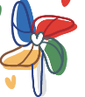
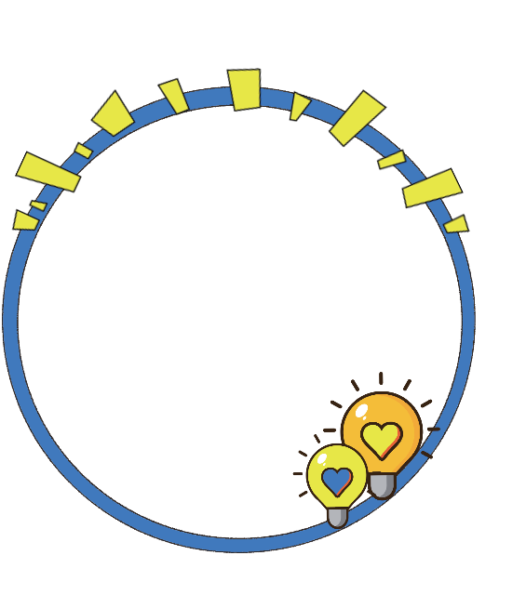
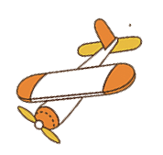
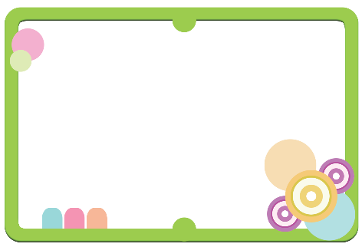
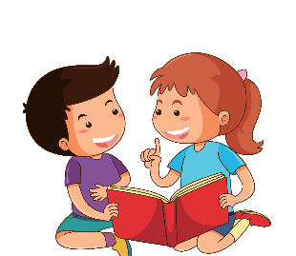
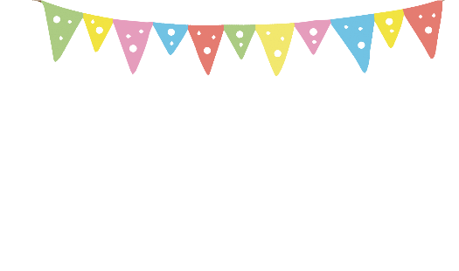

快乐阅读
书是人类进步的阶梯，是我们的良师益友。只有刻苦学习
，发奋读书，才能让我们成为一个对国家及社会有用的人。我喜欢看美丽的童话世界，多么希望自己也能像童话故事里美丽的小公主一样，穿上水晶鞋、漂亮的公主裙，在美妙的音乐下带着理想的翅膀翩翩起舞。读书对我来说是一件非常快乐的事情，通过读书我增长了知识，懂得了一些深刻的道理，书教会了我怎样去做人和做事。在书的陪
伴下，我健康、快乐地成长着。

快乐做家务
我打算帮爸爸妈妈做一些家务劳动。天我兴奋的到了很晚也
没有睡着，因为第二天我要好好地收拾我的房间，最重要的是给爸爸做早餐。第二天，我比前几天早早的就起床了，看见爸爸还在睡觉，便叫醒了他。一边叫一边说：“快起来， 爸爸，我给你做早饭呀！”我们吃完早餐后，我收起房间来
。我的垃圾桶像一个蛋糕，蛋糕上面的几颗星星像一只只眼睛，还有一颗红色的星星像一只小嘴，仿佛在说：“我饿了
，我饿了，快点给我吃饭吧。”我把废纸和杂物扔进了蛋糕垃圾桶里，把看过的书放

过年前，我和小伙伴们一起去普吉岛旅游。普吉岛的气候非常暖和，我们都换上了夏装。我们一起坐了快艇
，浪花都快喷到我的泳衣上了，好刺激啊！我还和小伙伴一起去大堡礁浮潜，我穿着救生衣，套着救生圈下海。一开始我觉得海水有点冷，但是我很快适应了。海水非常清澈，透过海面能够看到热带鱼和彩色的珊瑚。
我拿着面包，很快一群鱼就游过来抢面包吃
。我第一次和热带鱼亲密接触，我非常开心！

